BÀI TẬP CUSTOM HOOK
- Xây dựng Hệ thống Register và Login
Mục tiêu
Xây dựng ứng dụng gồm:
- Đăng ký tài khoản
- Đăng nhập
- Lưu tài khoản vào LocalStorage
- Sử dụng Custom Hook để quản lý Auth
- Sử dụng Axios để giả lập gọi API
Hướng dẫn
- Tạo cấu trúc Project
src
components
Login.jsx
Register.jsx
hooks
useAuth.js
App.jsx
main.jsx
- Tạo custom hook: useAuth.js
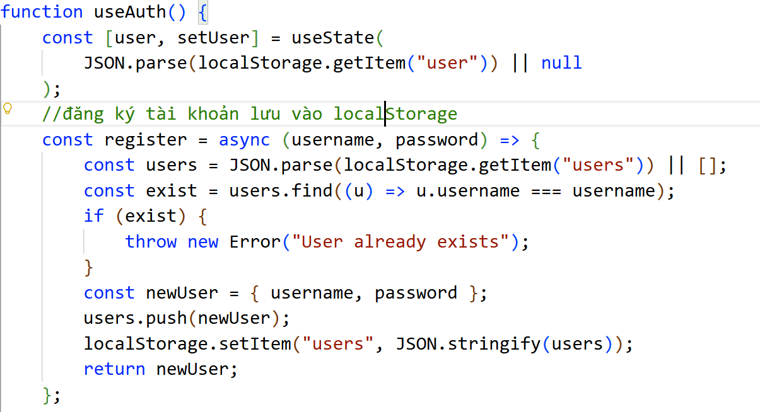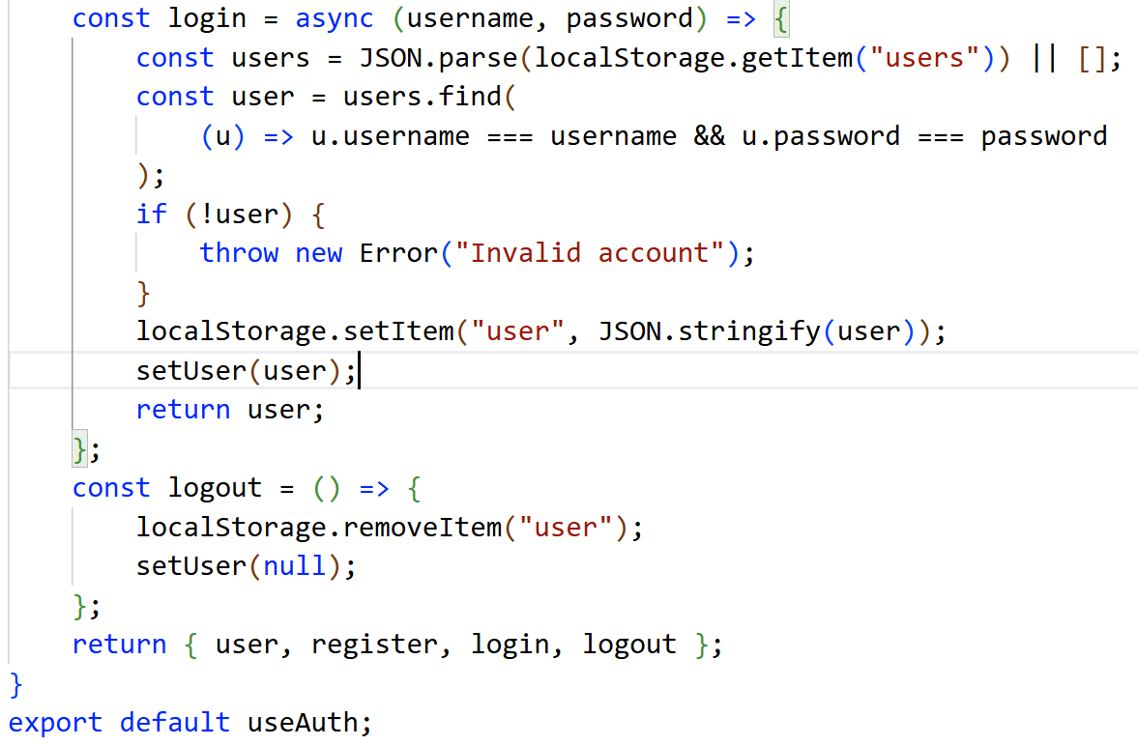
- Tạo Component Register.jsx
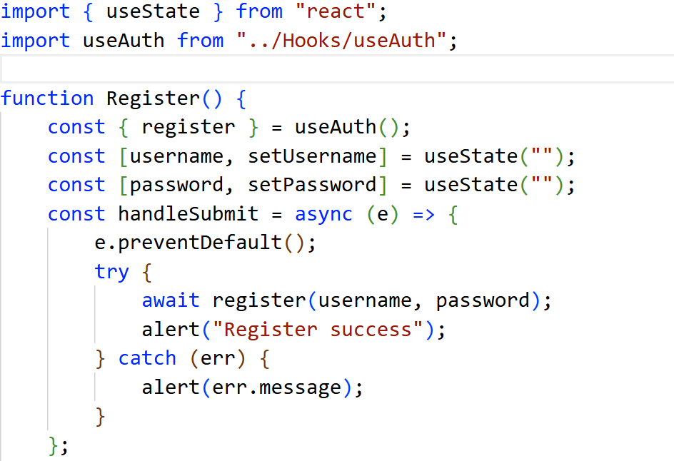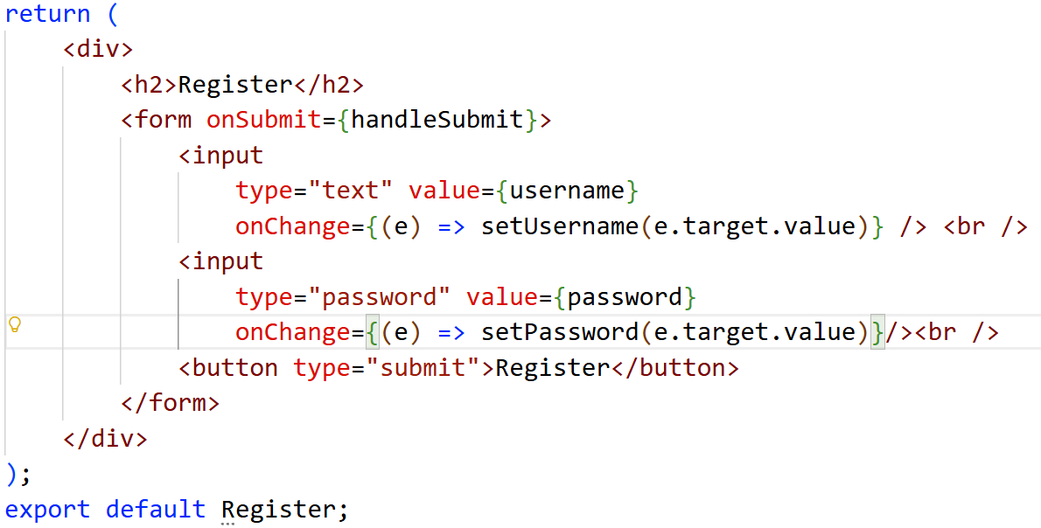
- Tạo component Login.jsx
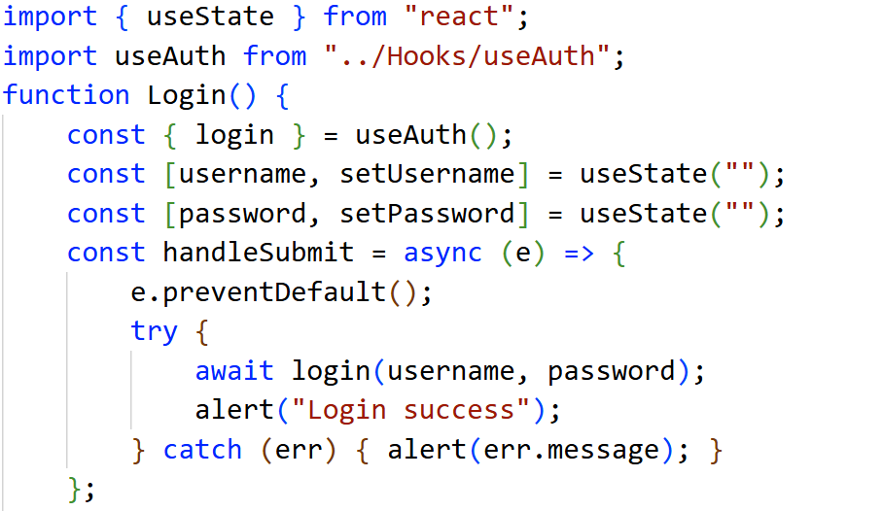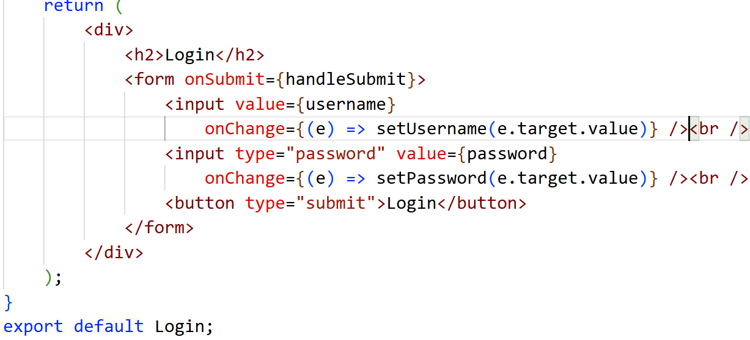
- App.jsx
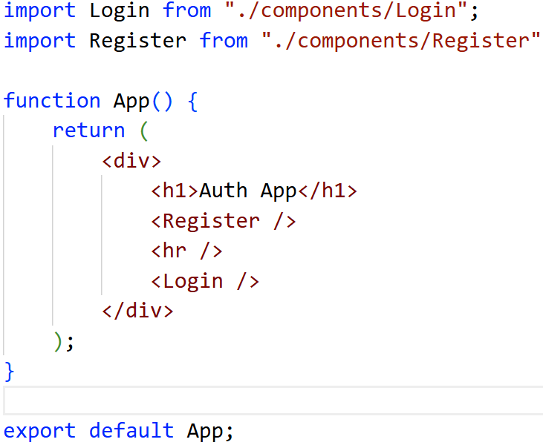
Bài tập 1: sinh viên tự làm
Xây dựng ứng dụng bán sản phẩm gồm:
- Hiển thị danh sách sản phẩm từ API
- Sử dụng Axios để gọi API
- Tạo Custom Hook để lấy dữ liệu
- Hiển thị sản phẩm dạng shop
- Có nút Add to Cart
API: https://fakestoreapi.com/products
JSON
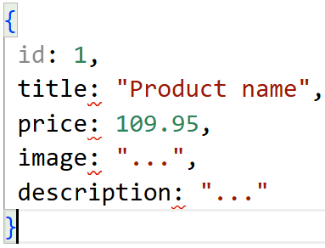
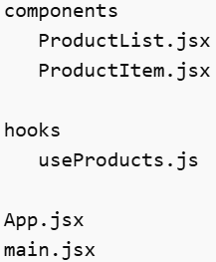
Cấu trúc Project: src

Tạo custom Hook gọi API
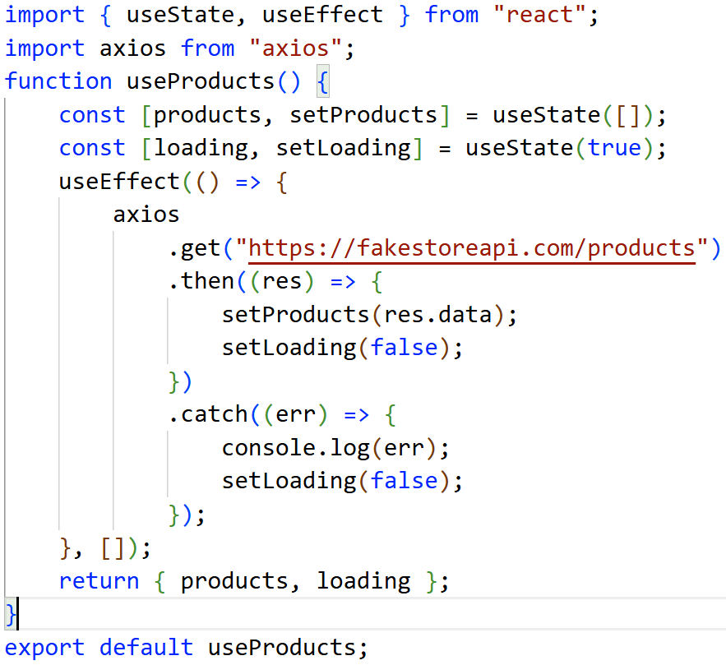
Bài tập 2: Xây dựng ứng dụng quản lý sinh viên gồm:
- Hiển thị danh sách sinh viên
- Thêm sinh viên
- Xóa sinh viên
- Sử dụng Custom Hook để gọi API
- Sử dụng Axios
API: https://jsonplaceholder.typicode.com/users
Cấu trúc Project:
src
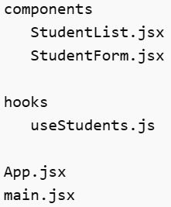
Custom Hook quản lý sinh viên: useStudents.js
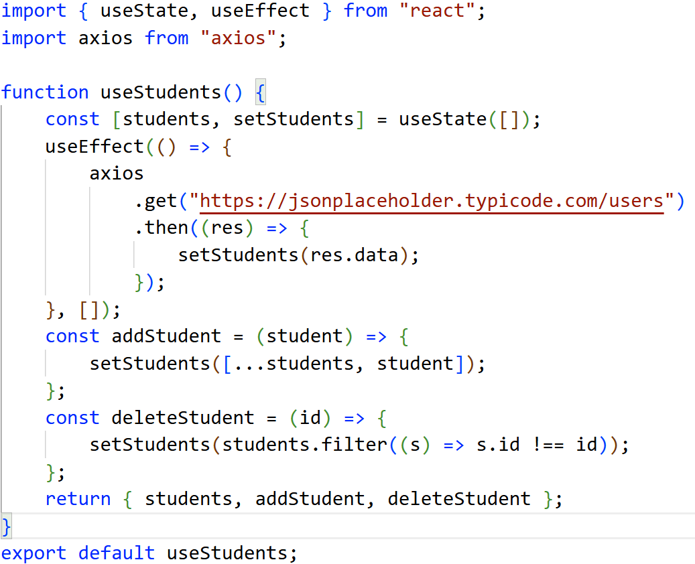
BÀI TẬP REDUX
Redux giúp quản lý dữ liệu của toàn bộ ứng dụng ở một nơi duy nhất gọi là Store, thay vì mỗi component tự quản lý state riêng lẻ.
Redux đặc biệt hữu ích khi ứng dụng:
- Có nhiều component chia sẻ dữ liệu
- State phức tạp
- Dữ liệu cần đồng bộ nhiều nơi
Vấn đề khi không dùng Redux:
Ví dụ: cấu trúc project:
App
ProductList
ProductItem
Cart

Nếu ProductItem thêm sản phẩm vào Cart, dữ liệu phải truyền qua nhiều cấp component: props → props → props → props
Hiện tượng này gọi là: Prop Drilling
Redux giải quyết bằng cách:
Component → Dispatch Action → Store → Component khác nhận State
Redux gồm 3 thành phần cốt lõi
- Store: Store là nơi lưu toàn bộ state của ứng dụng
- Action: Action là đối tượng mô tả hành động muốn thay đổi state
- Reducer: Reducer là hàm xử lý action và cập nhật state
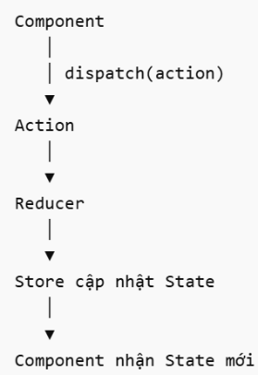
Luồng hoạt động của redux

Ví dụ: 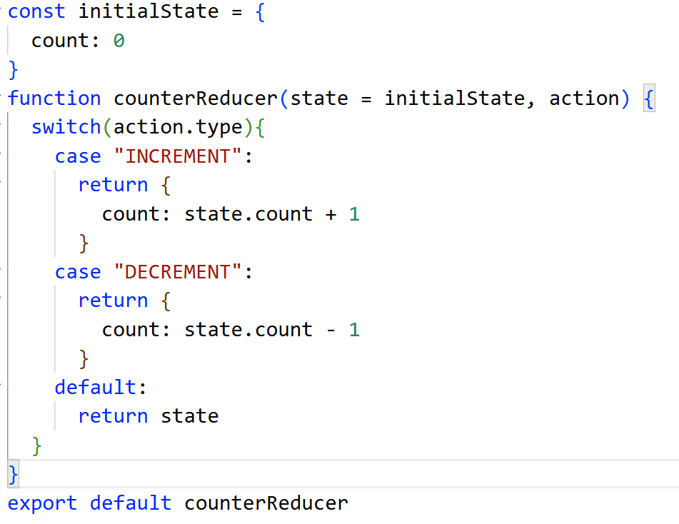
Tạo Store: store.js
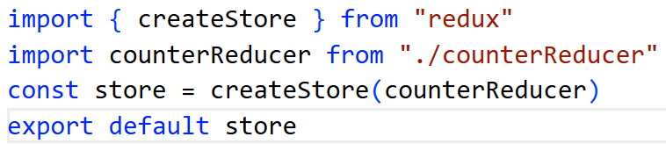
Kết nối React với Redux
main.jsx
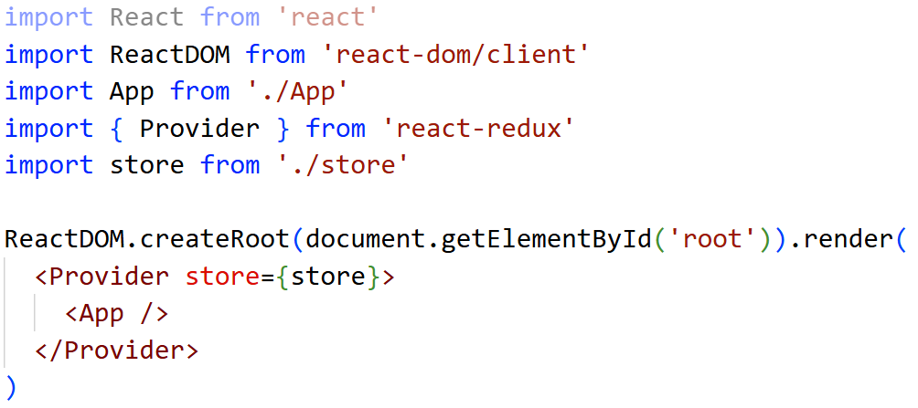
Sử dụng Redux trong Component
App.jsx
